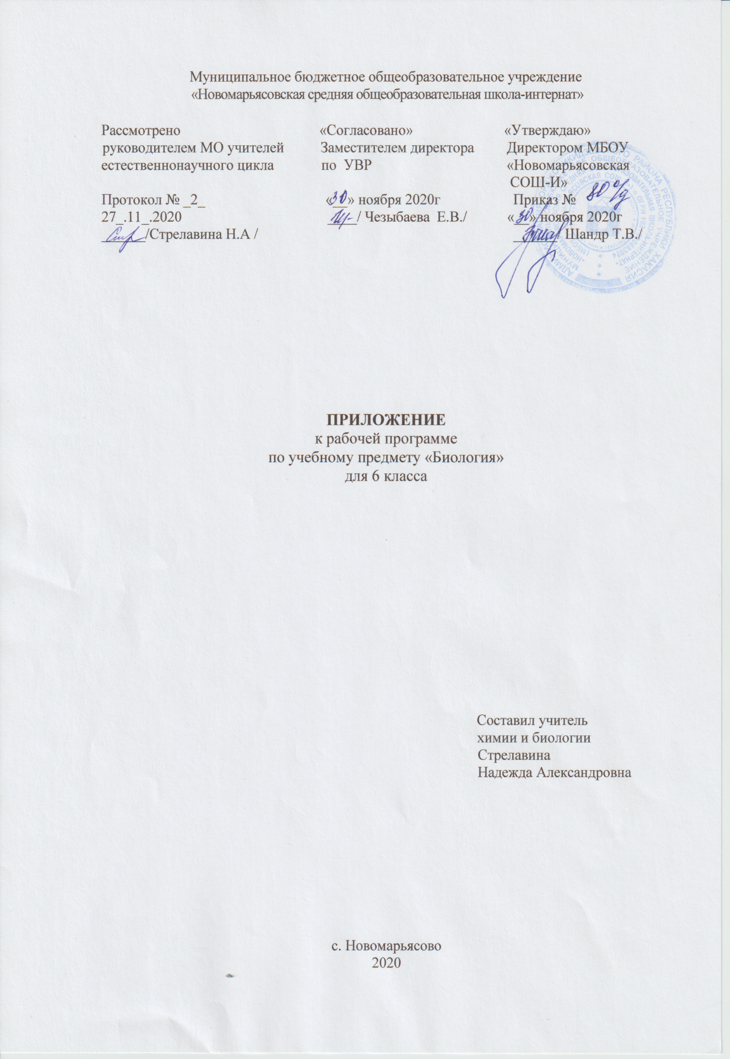

ПРИЛОЖЕНИЕ
к рабочей программе по учебному предмету «Биология» 6 класс.

Планируемые результаты.
Предметные УУД:
Свойства живых организмов (структурированность, целостность, обмен веществ, движение, размножение, развитие, раздражимость, приспособленность, наследственность и изменчивость) их проявление у растений, животных, грибов и бактерий
Осуществлять классификацию биологических объектов (животные, растения, грибов) по разным основаниям.
Приобретение опыта использования методов биологической науки и проведения несложных биологических экспериментов для изучения живых организмов и человека, проведения экологического мониторинга в окружающей среде.
Соблюдение правил поведения в окружающей среде. Бережное отношение к природе. Охрана биологических объектов
Формирование представлений о значении биологических наук в решении проблем необходимости рационального природопользования защиты здоровья людей в условиях быстрого изменения экологического качества окружающей среды.
Устанавливать взаимосвязи между особенностями строения и функциями клеток и тканей, органов и систем органов.
Метапредметные УУД:
Умение определять понятия, создавать обобщения, устанавливать аналогии, классифицировать, самостоятельно выбирать основания и критерии для классификации.
Использовать методы биологической науки: наблюдать и описывать биологические объекты и процессы, ставить биологические эксперименты и объяснять их результаты
Умения определять понятия, создавать обобщения, устанавливать аналогии, классифицировать, самостоятельно выбирать основания и критерии для классификации Смысловое чтение.
Умения устанавливать причинно-следственные связи, строить логическое рассуждение, умозаключение (индуктивное, дедуктивное и по аналогии) и делать выводы. Формирование первоначальных систематизированных представлений о биологических объектах, процессах, явлениях, закономерностях, об основных биологических теориях, об экосистемной организации жизни, о взаимосвязи живого и неживого в биосфере, о наследственности и изменчивости; овладение понятийным аппаратом биологии.
Умение создавать, применять и преобразовывать знаки и символы, модели и схемы для решения учебных и познавательных задач.
Использовать научно-популярную литературу по биологии, справочные материалы (на бумажных и электронных носителях), ресурсы Интернета при выполнении учебных задач.
Умение осознанно использовать речевые средства в соответствии с задачей коммуникации для выражения своих чувств, мыслей и потребностей; планирование и регуляция своей деятельности; владение устной и письменной речью, монологической контекстной речью.
Приемы выращивания, размножения растений и ухода за ними. Умение создавать, применять и преобразовывать знаки и символы, модели и схемы для решения учебных и познавательных задач.
Содержание программы.
1. Свойства живых организмов (структурированность, целостность, обмен веществ, движение, размножение, развитие, раздражимость, приспособленность, наследственность и изменчивость) их проявление у растений, животных, грибов и бактерий
Классификация животных. Значение животных в природе и жизни человека.Использовать методы биологической науки: наблюдать и описывать биологические объекты и процессы, ставить биологические эксперименты и объяснять их результаты
2. Классификация организмов. Принципы классификации.
Царство Растения. Царство Бактерии. Царство Грибы
3. Общие свойства организмов и их проявление у животных
4. Правила работы в кабинете биологии, с биологическими приборами и инструментами. Приобретение опыта использования методов биологической науки и проведения несложных биологических экспериментов для изучения живых организмов и человека, проведения экологического мониторинга в окружающей среде.
5. Организм. Классификация организмов. Принципы классификации. Одноклеточные и многоклеточные организмы
6. Условия обитания растений. Среды обитания растений. Среды обитания животных. Сезонные явления в жизни животных
7. Органы цветкового растения. Микроскопическое строение растений. Жизнедеятельность цветковых растений
Царство Растения. Органы цветкового растения.
8. Простейшие и беспозвоночные. Хордовые животные
9. Соблюдение правил поведения в окружающей среде. Бережное отношение к природе. Охрана биологических объектов
10. Биология как наука. Методы изучения живых организмов. Роль биологии в познании окружающего мира и практической деятельности людей.
Приемы выращивания, размножения растений и ухода за ними.
Календарно-тематическое планирование.
№ урока | Тема урока | Повторение | Дата/  план | Дата/  факт
13 | Плоды и их классификация. Л/р № 10 «Ознакомление с сухими и сочными плодами». | Свойства живых организмов.  Классификация организмов | 4.12
14 | Распространение плодов и семян | Органы цветкового растения. Микроскопическое строение растений. Жизнедеятельность цветковых растений | 11.12
15 | Обобщение по теме «Строение и многообразие покрытосеменных растений» | Биология как наука. Методы изучения живых организмов. | 18.12
16 | Контрольная работа за 1 полугодие |  | 25.12

